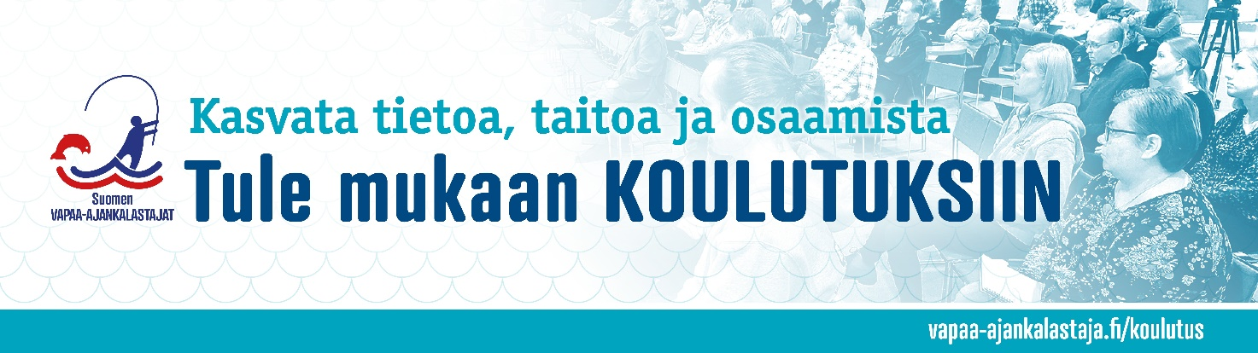
Käytetään joko yllä olevaa kuvallista logoa, jossa teksti kuvan sisällä tai laitetaan pääotsikoksi:
Kasvata tietoa, taitoa ja osaamista - Tule mukaan koulutuksiin!

Järjestötoiminnan ja hyvän hallinnon perusteet
Pitkään tauolla ollut järjestökoulutus on palannut jäsenseurojen pyynnöstä SVK:n koulutusohjelmaan nyt uudistetussa muodossa nimellä Järjestötoiminnan ja hyvän hallinnon perusteet.
Koulutuksella annetaan perustietoa yhdistystoiminnasta ja hyvästä hallinnosta. Koulutuksessa käydään läpi seuran päätöksenteko, hallituksen jäsenten tehtävät, seuran säännöt sekä jäsenten oikeudet ja velvollisuudet. Koulutus on tarkoitettu seurojen uusille luottamushenkilöille, mutta se sopii hyvänä kertauskurssina myös vanhoille tekijöille.
Koulutus järjestetään kahden tunnin tehokkaana tietoiskuna, joko läsnäolokoulutuksena, verkkokurssina tai hybridiversiona. SVK tarjoaa koulutusta piireille ja seuroille, mutta voit olla myös itse aktiivinen SVK:n suuntaan ja pyytää koulutusta piirillesi tai seurallesi.
Tapahtumaviestinnän koulutus
Jäsenseurojen pitkään toivoma tapahtumaviestinnän koulutus on SVK:n uusi koulutus tapahtumajärjestäjille.
Tapahtumaviestinnän koulutuksessa keskitytään tapahtumaviestinnän kolmeen kovaan: viestintään ennen tapahtumaa, viestintään tapahtuman aikana ja viestintään tapahtuman jälkeen. Käydään läpi yleisimpiä tapahtumaviestinnän työkaluja ja käytännön esimerkkejä, joista saa vinkkejä omaan toimintaan. Koulutus on tarkoitettu seurojen tapahtumaviestinnästä vastaaville ja siitä kiinnostuneille. Koulutus järjestetään kahden tunnin tehokkaana tietopakettina.
Fisuun nuorisotoimijoiden koulutukset
Fisuun koulutuskokonaisuus sisältää Fisuun kalakummikoulutukset, Fisuun nuorisovetäjäkoulutukset ja Fisuun nuori vetäjä -koulutukset. Fisuun kalakummikoulutukset järjestetään yhden illan tai päivän koulutuksina. Fisuun nuorisovetäjäkoulutus järjestetään viikonloppukoulutuksena ja Fisuun nuori vetäjä -koulutukset järjestetään viikonloppukoulutuksena leiriolosuhteissa.
Kalatalousalueiden edustajien koulutukset
SVK osallistuu aktiivisesti kalatalousalueiden toimintaan ja erityisesti vuonna 2022 käyttöön otettavien käyttö- ja hoitosuunnitelmien toimeenpanoon tuottamalla ohjeistuksia kalatalousalueiden edustajille ja kouluttamalla edustajia.
SVK kouluttaa järjestön nimeämiä kalatalousalue-edustajia edistämään kestävää kalastusta, lisäämään vapaa-ajankalastuksen mahdollisuuksia sekä edistämään valtakunnallisissa kalavarojen hoitosuunnitelmissa olevia toimenpiteitä. Osana koulutuksia järjestetään kalastuksenvalvojan koulutustilaisuus ja -tutkinnon suoritusmahdollisuus. Koulutuksia järjestetään hybriditapahtumina.
Tiedot kaikista SVK:n koulutuksista päivittyvät osoitteessa www.vapaa-ajankalastaja.fi/koulutus.

